温馨提示：
此套题为Word版，请按住Ctrl,滑动鼠标滚轴，调节合适的观看比例，答案解析附后。关闭Word文档返回原板块。
课时提升作业(九)
电感和电容对交变电流的影响
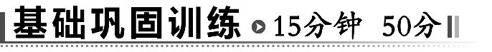
一、选择题(本大题共5小题,每小题7分,共35分。多选题已在题号后标出)
1.(多选)(2014·济宁高二检测)对交变电流能通过电容器,下列说法中正确的
有 ( )
A.当电容器接到交流电源上时,因为有自由电荷通过电容器,电路中才有交变电流
B.当电容器接到交流电源上时,电容器交替进行充电和放电,电路中才有交变电流
C.在有电容器的交流电路中,没有电荷定向移动
D.在有电容器的交流电路中,没有电荷通过电容器
【解析】选B、D。把电容器接在交变电流两端,当电源电压升高时,电容器充电,电路中形成充电电流;当电源电压降低时,电容器放电,电容器形成放电电流。在交变电源的一个周期内,电容器要交替进行充电、放电,反向充电、反向放电,电路中就有了持续的交变电流。所以,电容器两端加上交流电,电路中有了电流,但电荷却并没有通过电容器中的绝缘介质。B、D正确。
2.电感对交变电流影响的说法中,正确的是 ( )
A.电感对交变电流没有阻碍作用
B.电感对交变电流阻碍作用的大小叫感抗
C.电感对交变电流的阻碍作用跟交变电流的频率无关
D.线圈的自感系数越大,交变电流的频率越高,电感对交变电流的阻碍作用就越小
【解题指南】(1)电感器的感抗是由于变化的电流在线圈中产生的感应电动势引起的,与制成线圈导体的电阻无关。
(2)电感器的感抗不仅与线圈本身的自感系数有关,还与电流频率有关,电流的频率越大感抗就越大。
【解析】选B。电感对交流电有影响,其阻碍作用的大小和线圈的自感系数L、交流电的频率f有关,L越大,f越高,阻碍作用越大,故选项A、C、D均错误;电感对交变电流阻碍作用的大小叫感抗,B项正确。
3.电容对交变电流影响的下列说法中,正确的是 ( )
A.交变电流能通过电容器
B.电容器具有通直流、阻交流的作用
C.电容器的电容越小,它的容抗越小
D.交变电流的频率越高,电容器对交变电流的阻碍作用就越大
【解析】选A。电容器“通交流、隔直流”,对交流电有阻碍作用,电容越大,频率越高,容抗越小,所以选项B、C、D均错误,选项A正确。
4.对扼流圈的以下说法中,正确的是 ( )
A.扼流圈是利用电感阻碍交变电流的作用制成的
B.低频扼流圈用来“通低频、阻高频”
C.高频扼流圈用来“通直流、阻交流”
D.高频扼流圈对低频交变电流的阻碍作用大,对高频交变电流的阻碍作用小
【解析】选A。低频扼流圈用来“通直流、阻交流”,对低频交变电流的阻碍作用也很大。高频扼流圈对高频交变电流的阻碍作用大,对低频交变电流的阻碍作用小,故选项A正确。
5.如图所示,在电路两端加上正弦交流电,保持电压有效值不变,使频率增大,发现各灯的亮暗情况是灯泡L₁变亮,灯L₂变暗,灯L₃不变,则M、N、L中所接元件可能是 ( )
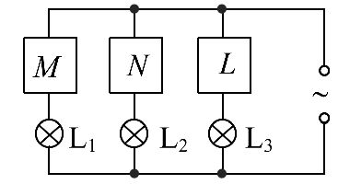
A.M为电阻,N为电容器,L为电感线圈
B.M为电感线圈,N为电容器,L为电阻
C.M为电容器,N为电感线圈,L为电阻
D.M为电阻,N为电感线圈,L为电容器
【解析】选C。交变电流电压的有效值不变,频率增大时,对电阻电路阻值不变,电流不变,灯泡的亮度不变,所以L可能是电阻;对电容器电路容抗减小,电流增大,灯泡的亮度增加;对电感电路感抗增大,电流减小,灯泡的亮度减小;所以M可能为电容器,N可能为电感线圈,故C正确。
二、非选择题(15分)
6.如图所示是一个判定AB之间电源性质的仪器。若接通电源后只有绿灯亮,则AB之间是什么电源?若只有红灯亮或黄灯亮,AB之间电源又如何?
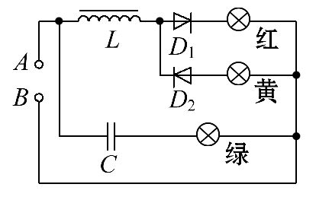
【解析】由于电容器C具有隔直流的特性,故绿灯亮时AB之间必是交流电源,至于此时为什么红灯和黄灯不亮,则是由于线圈L具有阻交流的作用。当AB之间接入直流电时,绿灯不亮是显见的,此时红灯亮还是黄灯亮,则必须考虑二极管D₁和D₂的单向导电性。
答案:AB间接交变电流时,绿灯亮;AB间接直流电且A端是正极时红灯亮;AB间接直流电且B端是正极时黄灯亮。
【总结提升】交流电路中电感器和电容器的解题方法
(1)明确交流电源的特点及电路中电感器和电容器的连接方式。
(2)利用电感器和电容器的特点,结合电路图及电学知识分析电流和电压的变化情况。
(3)按照题意要求设计电路,确定电感器或电容器在电路中的具体位置。

一、选择题(本大题共4小题,每小题7分,共28分。多选题已在题号后标出)
1.(2014·广州高二检测)在如图所示电路中,u是有效值为220V的交流电源,C是电容器,R是电阻。关于交流电压表的示数,下列说法正确的是 ( )
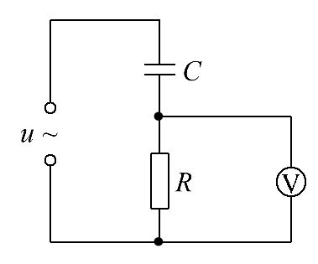
A.等于220 V B.大于220 V
C.小于220 V D.等于零
【解析】选C。交变电流“通过”电容器,电阻R中有电流,电压表的示数不为零;电容器与电阻串联,根据串联分压原理可知电阻两端电压应小于电源电压,而电压表测量的是电阻两端的电压,故选项C正确。
【变式训练】如图所示是由交流电源供电的线路,如果交变电流的频率增大,
则 ( )
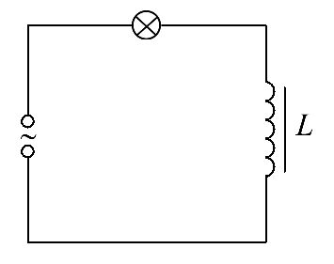
A.线圈L的自感系数增大
B.线圈L的感抗增大
C.电路中的电流增大
D.灯泡变亮
【解析】选B。本题考查感抗对交变电流的阻碍作用。本题的关键是理解感抗与哪些因素有关。自感系数由线圈本身决定,与交变电流频率无关,A项错误;当交变电流频率增大时,线圈L的感抗增大,B项正确;感抗增大对交变电流的阻碍作用增大,使电路中电流减小,灯泡变暗,C、D项错误。
2.如图所示,L_{甲}、L_{乙}是规格相同的灯泡,接线柱a、b接电压为U的直流电源时,无论电源的正极与哪一个接线柱相连,L_{甲}灯均能正常发光,L_{乙}灯都完全不亮。当a、b接电压的有效值为U的交流电源时,L_{甲}灯发出微弱的光,L_{乙}灯能正常发光,则下列判断正确的是 ( )
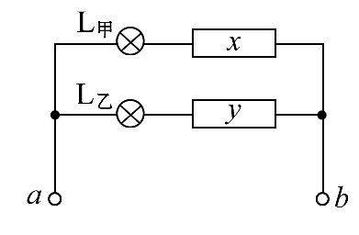
A.与L_{甲}灯串联的元件x是电容器,与L_{乙}灯串联的元件y是电感线圈
B.与L_{甲}灯串联的元件x是电感线圈,与L_{乙}灯串联的元件y是电容器
C.与L_{甲}灯串联的元件x是二极管,与L_{乙}灯串联的元件y是电容器
D.与L_{甲}灯串联的元件x是电感线圈,与L_{乙}灯串联的元件y是二极管
【解题指南】解答此题应明确以下三点:
(1)电源的正、负极交换,对电路没有影响,故电路中没有二极管。
(2)电感线圈对交变电流有阻碍作用。
(3)电容器能“隔直流、通交流”。
【解析】选B。由于接直流电源时,对换电源正、负极,对电路无影响,故电路中没有二极管,C、D错误。再根据电路中接直流电源和交流电源时灯泡的发光情况,可知x是电感线圈,y是电容器,A错,B正确。
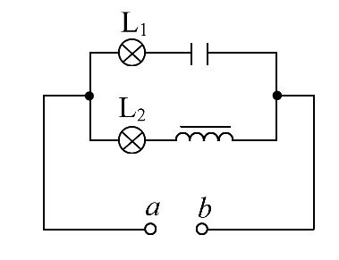
3.(2014·烟台高二检测)两相同的白炽灯L₁、L₂接到如图所示的电路中,灯L₁与电容器串联,灯L₂与电感线圈串联,当a、b处接电压最大值为U_{m},频率为f的正弦交流电源时,两灯都发光,且亮度相同。更换一个新的正弦交流电源后灯L₁的亮度大于灯L₂的亮度,新电源的电压最大值和频率应满足什么条件 ( )
A.最大值仍为U_{m},而频率大于f
B.最大值仍为U_{m},而频率小于f
C.最大值大于U_{m},而频率仍为f
D.最大值小于U_{m},而频率仍为f
【解析】选A。由于容抗随频率的增大而减小,感抗随频率的增大而增大,故电压不变而频率变大时,L₁的亮度大于L₂的亮度,A正确,B错误;若只增大或减小电压,而频率不变,则L₁、L₂同时变亮或变暗,故C、D错误。
【总结提升】巧解感抗、容抗问题
电感和电容对交变电流的阻碍作用大小不仅跟电感、电容本身有关,还跟交变电流的频率有关。
(1)线圈的自感系数越大,交变电流的频率越高,电感对交变电流的阻碍作用就越大,感抗也越大。电感的作用是“通直流、阻交流,通低频、阻高频”。
(2)电容器的电容越小,交变电流的频率越低,电容器对交变电流的阻碍作用就越大,容抗也越大。电容器的作用是“通交流、隔直流,通高频,阻低频”。
(3)在分析电流变化时,把感抗、容抗类比于导体的电阻,再用欧姆定律进行定性分析。
4.(2014·郑州高二检测)如图所示的电路,有直流和交流成分的电流通过,为了尽量减少R₂上的交流成分,应 ( )
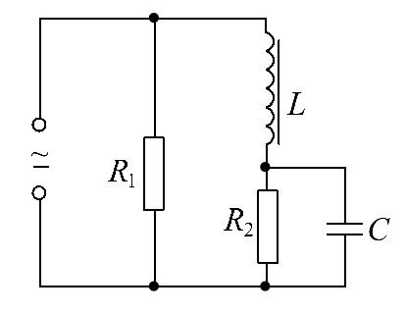
A.选用自感系数较大的线圈和电容较小的电容器
B.选用自感系数较小的线圈和电容较大的电容器
C.选用自感系数较小的线圈和电容较小的电容器
D.选用自感系数较大的线圈和电容较大的电容器
【解析】选D。由于电感器具有“通低频、阻高频”、电容器具有“隔直流、通交流”的作用,故通过线圈L后的高频电流减少了,将电容器C与电阻R₂并联,交流成分经过电阻R₂“旁边”的电容器C,而直流成分不能通过电容器而通过电阻R₂,这样负载电阻R₂的交流成分就更少了,为了尽量减少R₂上的交流成分,应该选用自感系数较大的线圈和电容较大的电容器,故D对,A、B、C错。
二、非选择题(本大题共2小题,共22分)
5.(10分)如图所示是电视机电源部分的滤波装置,当输入端输入含有直流成分、交流低频成分的电流后,能在输出端得到较稳定的直流电,试分析其工作原理及各电容器和电感的作用。
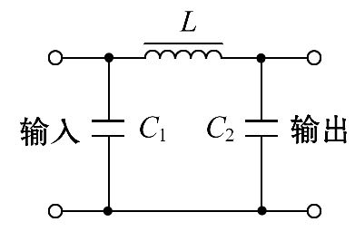
【解析】当含有多种成分的电流输入到C₁两端时,由于C₁的“通交流,隔直流”功能,电流中的交流成分被衰减,而线圈L有“通直流,阻交流”功能,直流成分电流顺利通过L。一小部分交流通过L,到达C₂两端时,C₂进一步滤除电流中残余的交流成分,这样就在输出端得到较稳定的直流电,这个直流电供电视机内芯正常工作。
答案:见解析
6.(12分)(2014·福州高二检测)如图所示,从AO输入的信号中,有直流电和交流电两种成分。
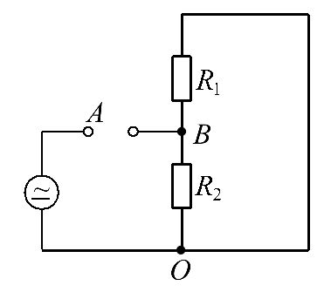
(1)现在要求信号到达BO两端只有交流电,没有直流电,需要在AB端接一个什么元件?该元件的作用是什么?
(2)若要求信号到达BO两端只有直流电,而没有交流电,则应在AB端接入一个什么元件?该元件的作用是什么?
【解析】根据电容器和电感器对直流电和交流电的作用原理进行分析。
(1)因为BO端不需要直流电,只需要交流电,故根据电容器有“通交流,隔直流”的作用,应在AB端接入一个电容器,该电容器对直流电有阻隔作用,对交流电有通过作用。
(2)因为BO端不需要交流电,只需要直流电,故根据电感线圈有“通直流,阻交流”的作用,应在AB端接入一个电感线圈。该线圈对交流电有阻碍作用,对直流电有通过作用。
答案:(1)电容器,对直流电有阻隔作用,对交流电有通过作用。
(2)电感线圈,对交流电有阻碍作用,对直流电有通过作用。
关闭Word文档返回原板块

